附件1

活动报名二维码

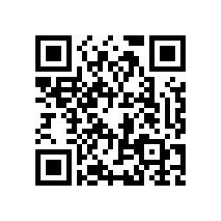

附件2

线上直播预约通道二维码



附件3
各地区问卷填报企业数量
序号 | 地区 | 填报企业数量
1 | 沈阳 | 55
2 | 大连 | 10
3 | 鞍山 | 12
4 | 抚顺 | 2
5 | 本溪 | 1
6 | 丹东 | 18
7 | 锦州 | 1
8 | 营口 | 2
9 | 阜新 | 2
10 | 辽阳 | 14
11 | 盘锦 | 6
12 | 铁岭 | 3
13 | 朝阳 | 2
14 | 葫芦岛 | 10

